2003年“扬子石化杯”第17届高中生化学竞赛(江苏赛区)夏令营选拔赛试题
(2003年)第1题 (共6分)
实验室制备少量硅一般采用镁粉还原SiO₂的方法，然后用稀盐酸洗涤产品以除去杂质。某同学在进行上述操作时，在制得的产品中加HCl洗涤时突然起火。
⑴请用化学方程式解释：
①稀盐酸洗涤产品可除去哪些主要杂质? ②为什么加HCl洗涤时突然起火?
⑵请设计一个实验来验证你的解释。(不必画出装置图，也不必指出具体化学药品，不要写方程式，只要简明指出方法。)
1．(共6分)
⑴ ① 2HCl+MgOH₂O+MgCl₂ 2HCl+MgH₂↑+MgCl₂
② SiO₂+4Mg Mg₂Si +2MgO Mg₂Si+4HClSiH₄+2MgCl₂
SiH₄+2O₂SiO₂+2H₂O
⑵ 在N₂保护下(或惰性气体)，对硅烷气体进行检验。
SiH₄+2KMnO₄H₂+K₂SiO₃+2MnO₂↓+ H₂O (不要求) (方程式各1分，检验1分)
(2003年)第2题(共8分)
⑴ 根据杂化轨道理论，下列离子或分子：NH₃、NF₃、NO₂⁺中氮分别采用 、 、__________杂化轨道同相应的键合原子成键。其中NH₃的键角 (填“大于”或“小于”)NF₃的键角的原因是 。
⑵ 最近，德国科学家在医学杂志《柳叶刀》上发表文章，他们研究发现一种名为甘草甜素的物质可以有效抑制非典病毒的增殖，有望用其研制出治疗非典的特效药。此前医学家已用甘草甜素作为有效成分开发出药物，治疗丙肝与艾滋病等，并取得了一定效果。甘草甜素(甘草素)是甘草的根和茎中所含的一种五环三萜皂苷，其结构如图1所示：
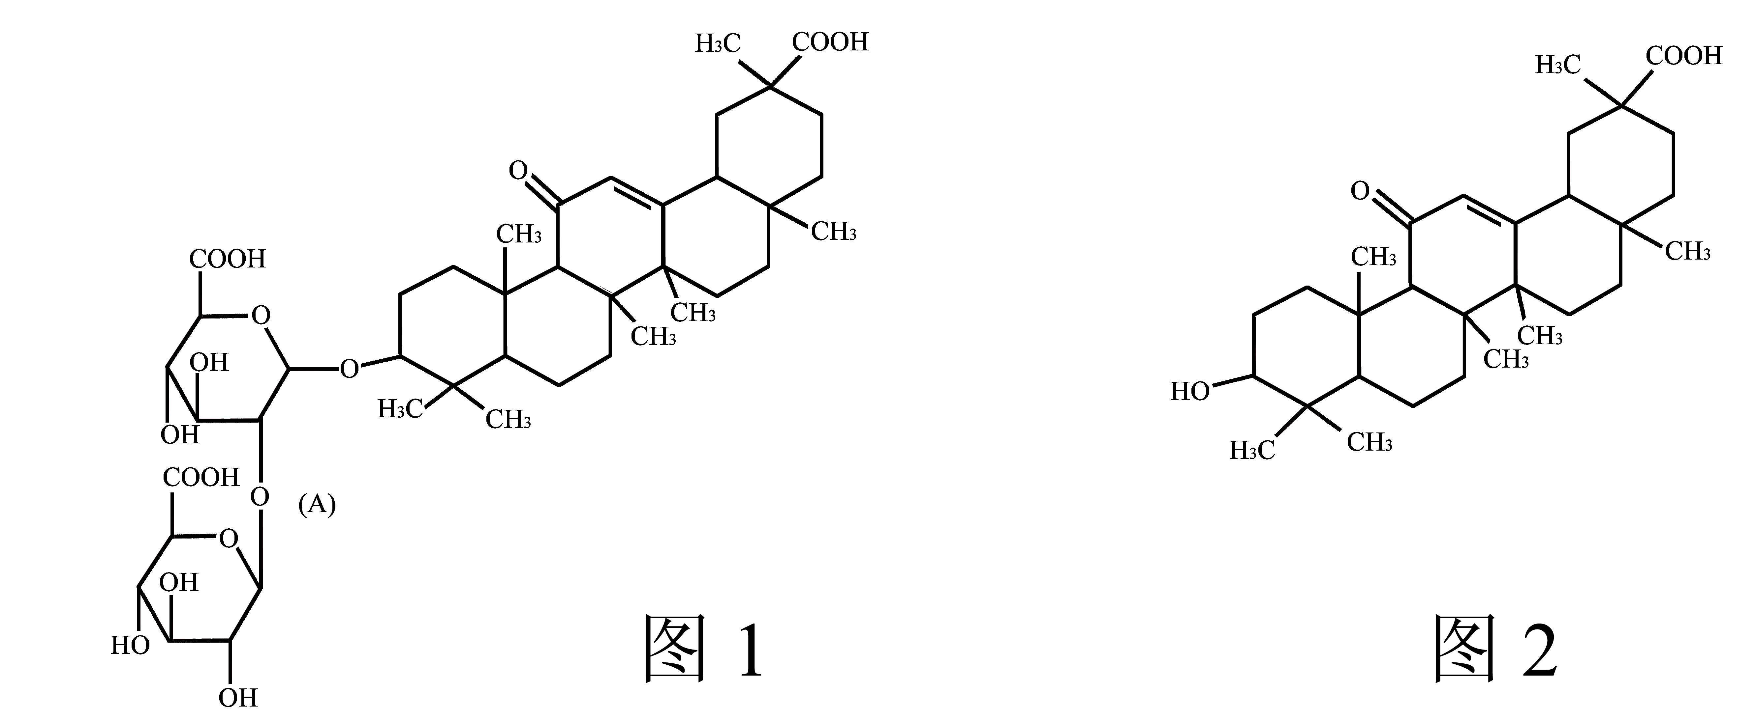
甘草甜素的(A)苷键构型为 ，将其水解可得到一分子的甘草次酸(如图2)和两分子的(填名称) ，其结构为：
。
2．(共8分)
⑴ sp³ sp³ sp
大于 氟的电负性大于氢，因此用于N－F成键的电子对更偏向氟 (或离氮原子核较远)，氮周围电子密度减小(或N－F成键电子对间的“距离”较远)，斥力较小，因而键角较小。
(2003年)3．(共6分)
提出查理定律的查理很幸运，碰巧开始时没有以N₂O₄来研究气体行为，否则他或许会得出一种相当特殊的温度效应。
对于平衡N₂O₄(g)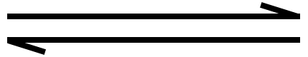2NO₂ (g)，在 298K时其K_{p}= 0.1 p^{θ}，而$K_{p}=\frac{4α^{2}}{1−α^{2}}p$，α为N₂O₄的离解度，p为平衡体系的总压。假设，298 K时，查理把0.015 mol的N₂O₄放于一只2.44×10${}^{−3}$m³的烧杯中，当离解达到平衡后，他将看到平衡压力等于0.205p^{θ}。其对应的α = 0.33
⑴ 在保持体积不变的前提下，查理做把温度升高10％的实验，即把温度升高至328K。根据理想气体定律，其压力也应只增大10％，即等于0.226p^{θ}，但查理发现这时的压力为0.240p^{θ}。自然，问题是出在N₂O₄的离解度增加上了。试求此时的α和K_{p}。
⑵ 若NO₂在298K下的标准摩尔生成自由能为51.463kJ·mol${}^{−1}$，试计算N₂O₄在298K下的标准摩尔生成自由能。
3.答案(共6分)
解：⑴在328K时，
$n_{总}=\frac{\text{pV}}{\text{RT}}=\frac{0\text{.}\text{240}×\text{101325}×2\text{.}\text{44}×{\text{10}}^{−3}}{8\text{.}\text{314}×\text{328}}$= 0.02176(mol) 又n_{总} = (1+α)n₀ 而n₀ = 0.015 mol ∴$1+α=\frac{0\text{.}\text{02176}}{0\text{.}\text{015}}=1\text{.}\text{451}$ 则α = 0.451………………………(2分)
∴$K_{p}=\frac{4×0\text{.}{\text{451}}^{2}}{1−0\text{.}{\text{451}}^{2}}×0\text{.}\text{240}p^{θ}=0\text{.}\text{245}p^{θ}$……(2分)
⑵ 298K时，$Δ_{r}G_{m^{θ}}=−\text{RT}\text{ln}K_{p^{θ}}$ 而$K_{p}^{θ}={K_{p}}/{p^{θ}}=0\text{.}1$
∴$Δ_{r}G_{m^{θ}}=−\text{RT}\text{ln}0\text{.}1$= − 8.314×298ln0.1= 5704.8(J·mol⁻¹)
则$Δ_{f}G_{m}^{θ}(N_{2}O_{4})=2Δ_{f}G_{m}^{θ}({\text{NO}}_{2})−Δ_{r}G_{m}^{θ}$ = 2×51.463×10³ − 5704.8 = 97.02(kJ·mol⁻¹) …(2分)
(2003年)第4题(共6分)
世界各国科学家，从关注人类生存质量角度出发，将保护地球自然生态环境研究作为重大任务之一。并对与之相关的宇宙空间的复杂体系如太阳系进行了初步研究。结果发现太阳是一个巨大能源。它时刻都在向太空发射大量能量，其能量来源就是太阳时刻不停地进行着的链式聚变反应。在那里，氢原子核在极高温度下发生聚变反应。这种反应放出的能量，一方面用以维持反应必需的高温，另一方面则向太空辐射出能量。其中一种重要的聚变过程是碳一氮循环。这一循环是由一系列由碳－氮作媒介的反应组成的，并按下列步骤进行：
① ${}_{1}^{1}{}H+{}_{6}^{\text{12}}{}C→{}_{7}^{\text{13}}{}N$ ② ${}_{7}^{\text{13}}{}H→{}_{y}^{x}{}C+e^{+}+v_{e}$
③ ${}_{1}^{1}{}H+{}_{y}^{x}{}C→{}_{y^{'}}^{x^{'}}{}N$ ④ ${}_{1}^{1}{}H+{}_{y^{'}}^{x^{'}}{}N→{}_{y^{n}}^{x^{n}}{}O$
⑤ ${}_{y^{n}}^{x^{n}}{}O→{}_{y^{'''}}^{x^{'''}}{}N+e^{+}+v_{e}$ ⑥ ${}_{1}^{1}{}H+{}_{y^{'''}}^{x^{'''}}{}N→{}_{6}^{\text{12}}{}C+{}_{2}^{x^{'''}}{}\text{He}$
上述过程，放出的净能量为25.7MeV。每消耗1kg${}_{1}^{1}{}$H约产生6.2×10¹⁴J的能量。核聚变反应是太阳能够在几十亿年内稳定地发光释能的主要原因。
⑴ 在上述过程中x= ，y= ；x′= ，y′= ；$x^{'''}$= ，$y^{'''}$ (均填数值)。
⑵ 写出与净能量产生对应的反应方程式：
。
⑶ 在反应中碳原子的作用是 。
4. (共6分)
⑴ 13，6 14，7 15，7 ………………………(3分)
⑵ $4{}_{1}^{1}{}H→{}_{2}^{4}{}\text{He}+2e^{+}+2v_{e}+\text{25}\text{.}7\text{MeV}$…………(2分)
⑶ 催化剂 …………………………………………(1分)
(2003年)第5题 (共7分)
⑴吸取KIO₄和KIO₃试液25.00mL，在弱碱性条件下加入过量Ⅺ溶液使IO₄－还原成IO₃－，并析出碘，用0.1000mol·L${}^{−1}$亚砷酸钠溶液滴定耗去10.00mL。
⑵另取25.00mL该试液，在强酸性条件下，加入过量KI溶液，释放出的I₂，用0.2000mol·L${}^{−1}$Na₂S₂O₃溶液滴定耗去50.00 mL。
写出有关的反应方程式：
每毫升试液中含KIO₄ mg，KIO₃ mg。
5．(共7分)
(a) IO₄－+2I－+H₂OIO₃－+I₂+2OH－
(b) AsO₃^{3－}+I₂+H₂OAsO₄^{3－}+2I－+2H⁺
(c) IO₄－+7I－+8H⁺4I₂+4H₂O
(d) IO₃－+5I－+6H⁺3I₂+3H₂O
(e) I₂+2S₂O₃^{2－}S₄O₆${}^{2−}$+2I－
每毫升含KIO₄ 9.20 mg
KIO₃ 2.85 mg……………………(3分)
(反应式可以五个都写，也可以只写a、c、d或只写b、e(4分)
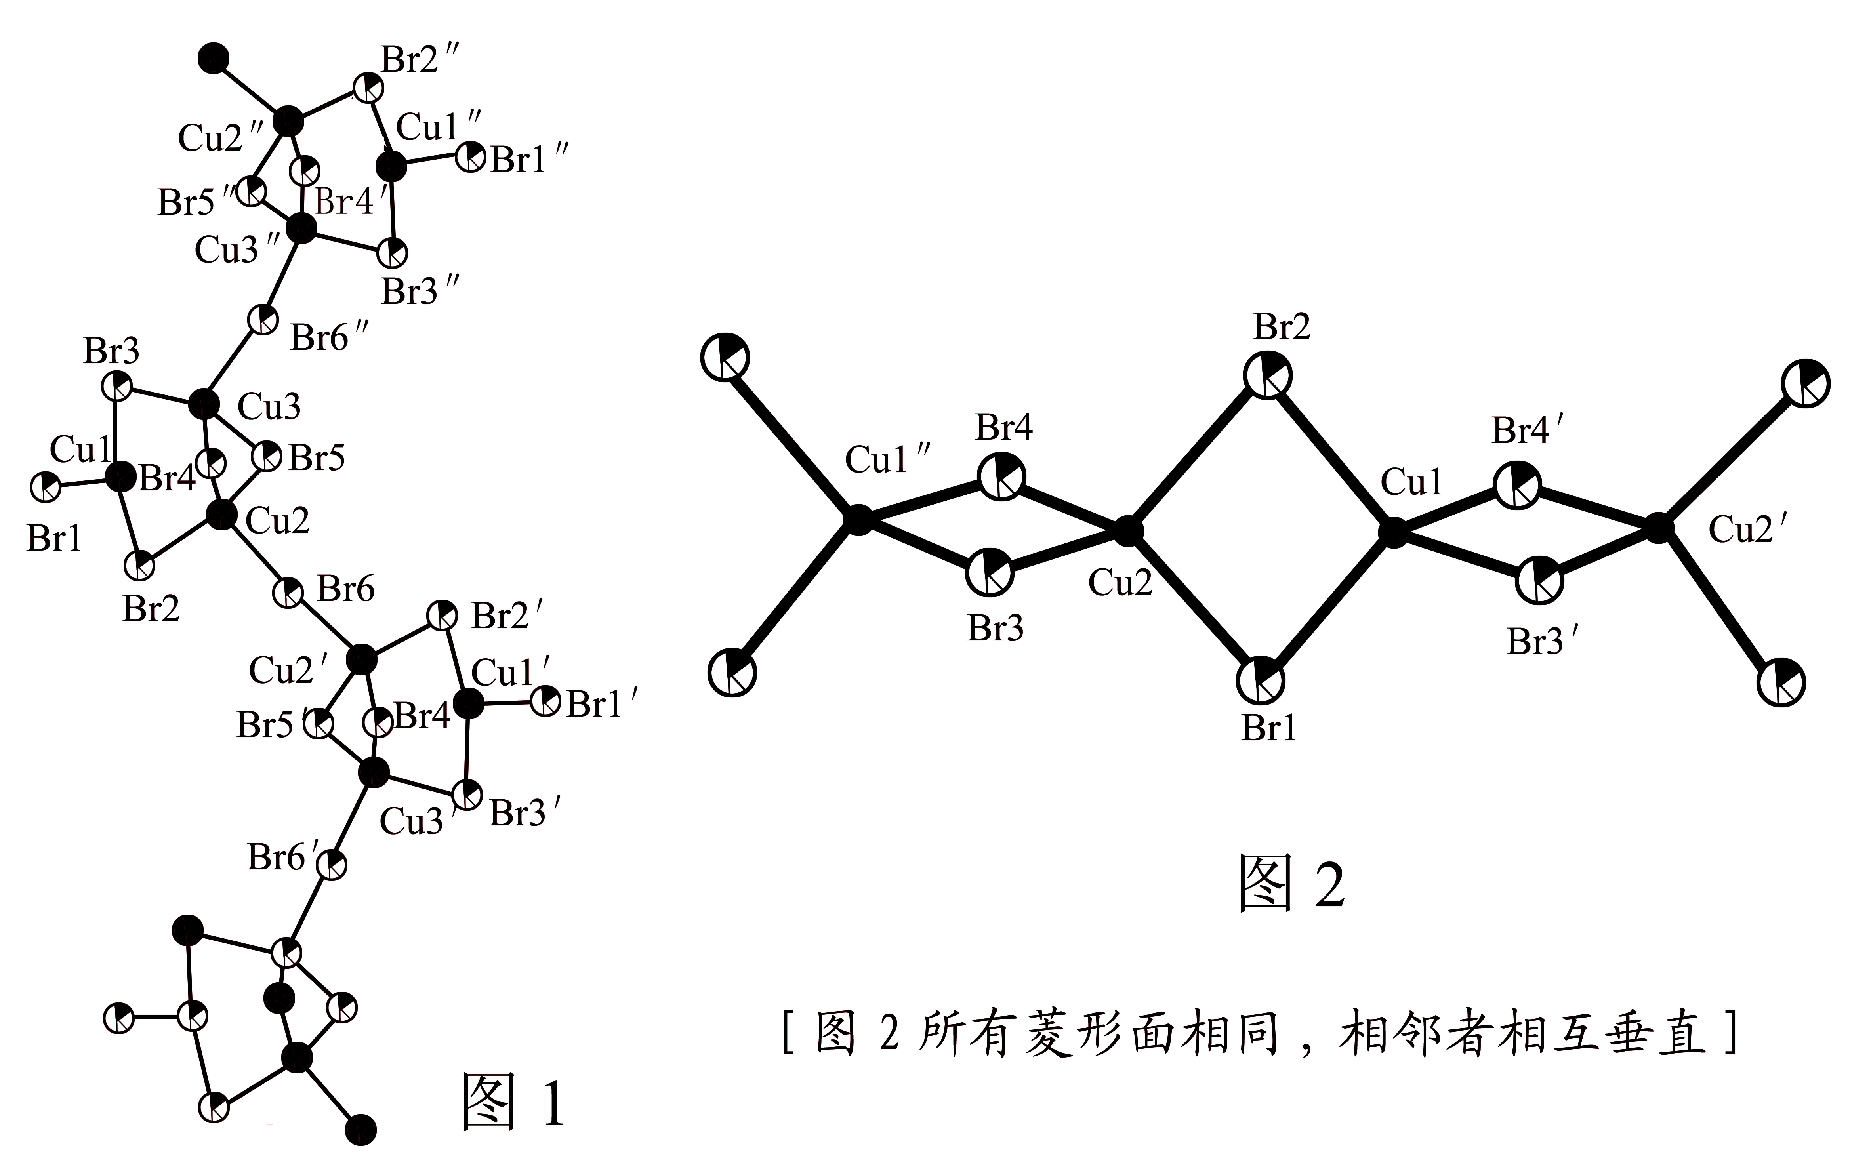
(2003年)第6题(共8分)
⑴ 两种铜溴配合物晶体中的一维聚合链结构的投影图 (其中部分原子给出标记)如下。①分别指出两种结构的结构基元由几个Cu原子和几个Br原子组成：
图 ⑴ 为 个Cu原子， Br原子；
图 ⑵ 为 个Cu原子， 个Br原子。
② 用笔在图中圈出相应的一结构基元。
⑵图⑶是由氯苯分子构成的平面点阵结构。
① 在图中标出一个正当单位来，并标明两个基本向量$a$和$b$；
② 指出正当单位的组成 (内容)；

③ 指出这种平面格子的正当单位的形式。

6. (共8分)
⑴①6 12 …………………………(1分)
2 4 …………………………(1分)
②结构基元如图中实线或虚线所围，也可另取。(2分)
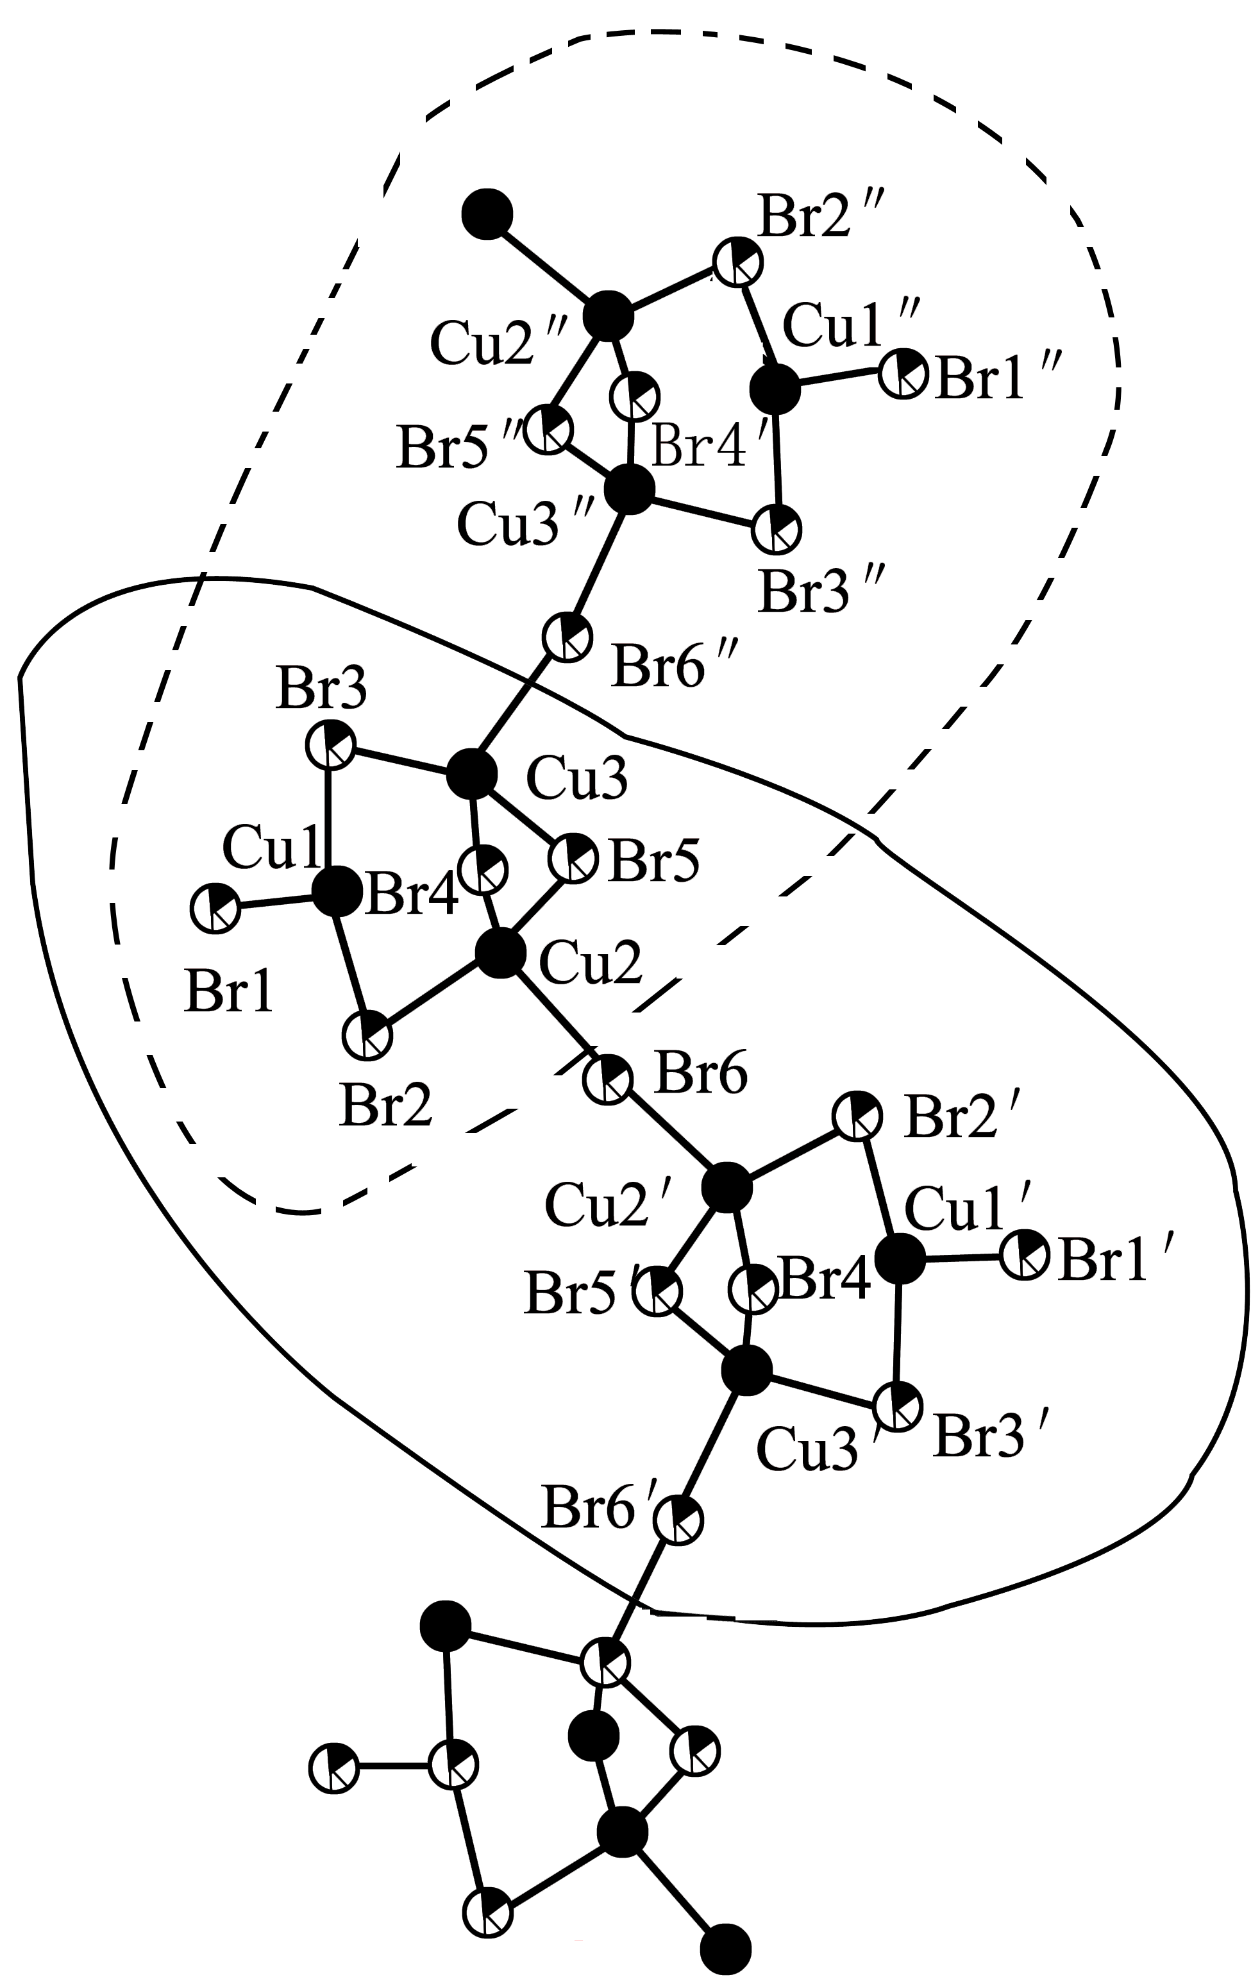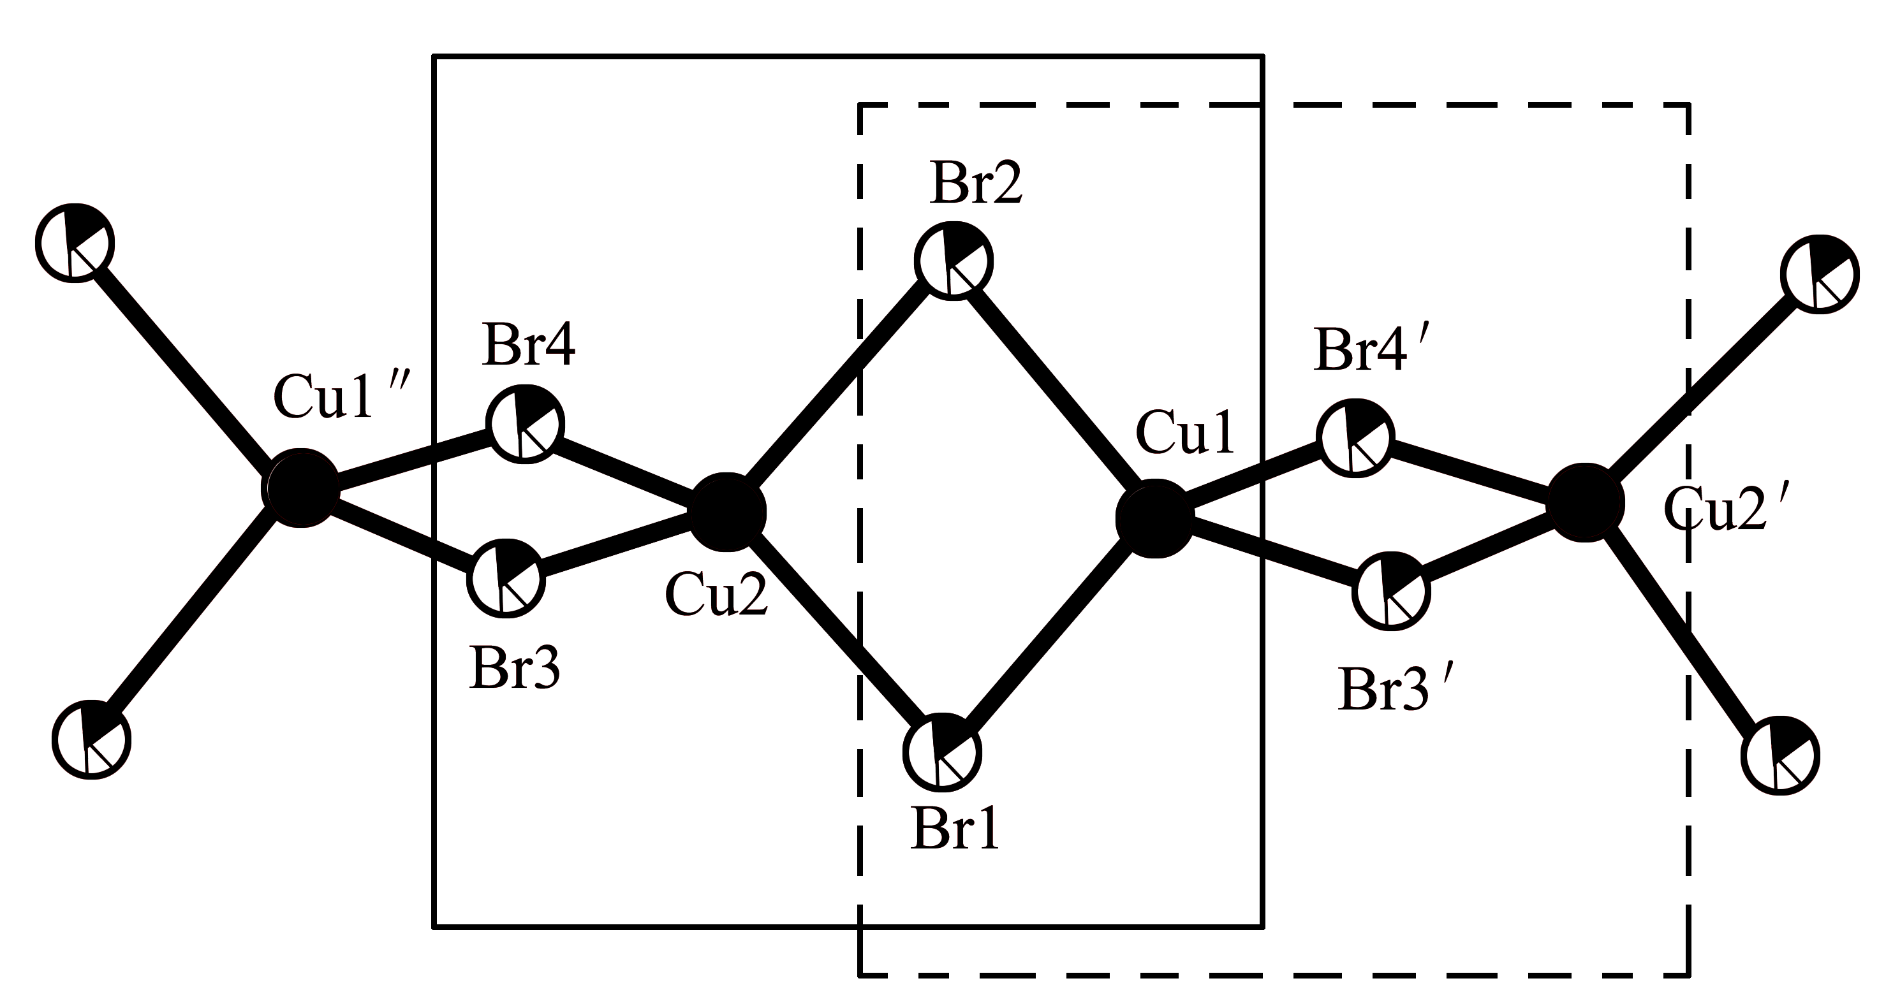
图1 图2
⑵ ①此结构的正当单位和基本向量如下图所示。 (可有各种不同取法，但形式不变。) ……………(2分)
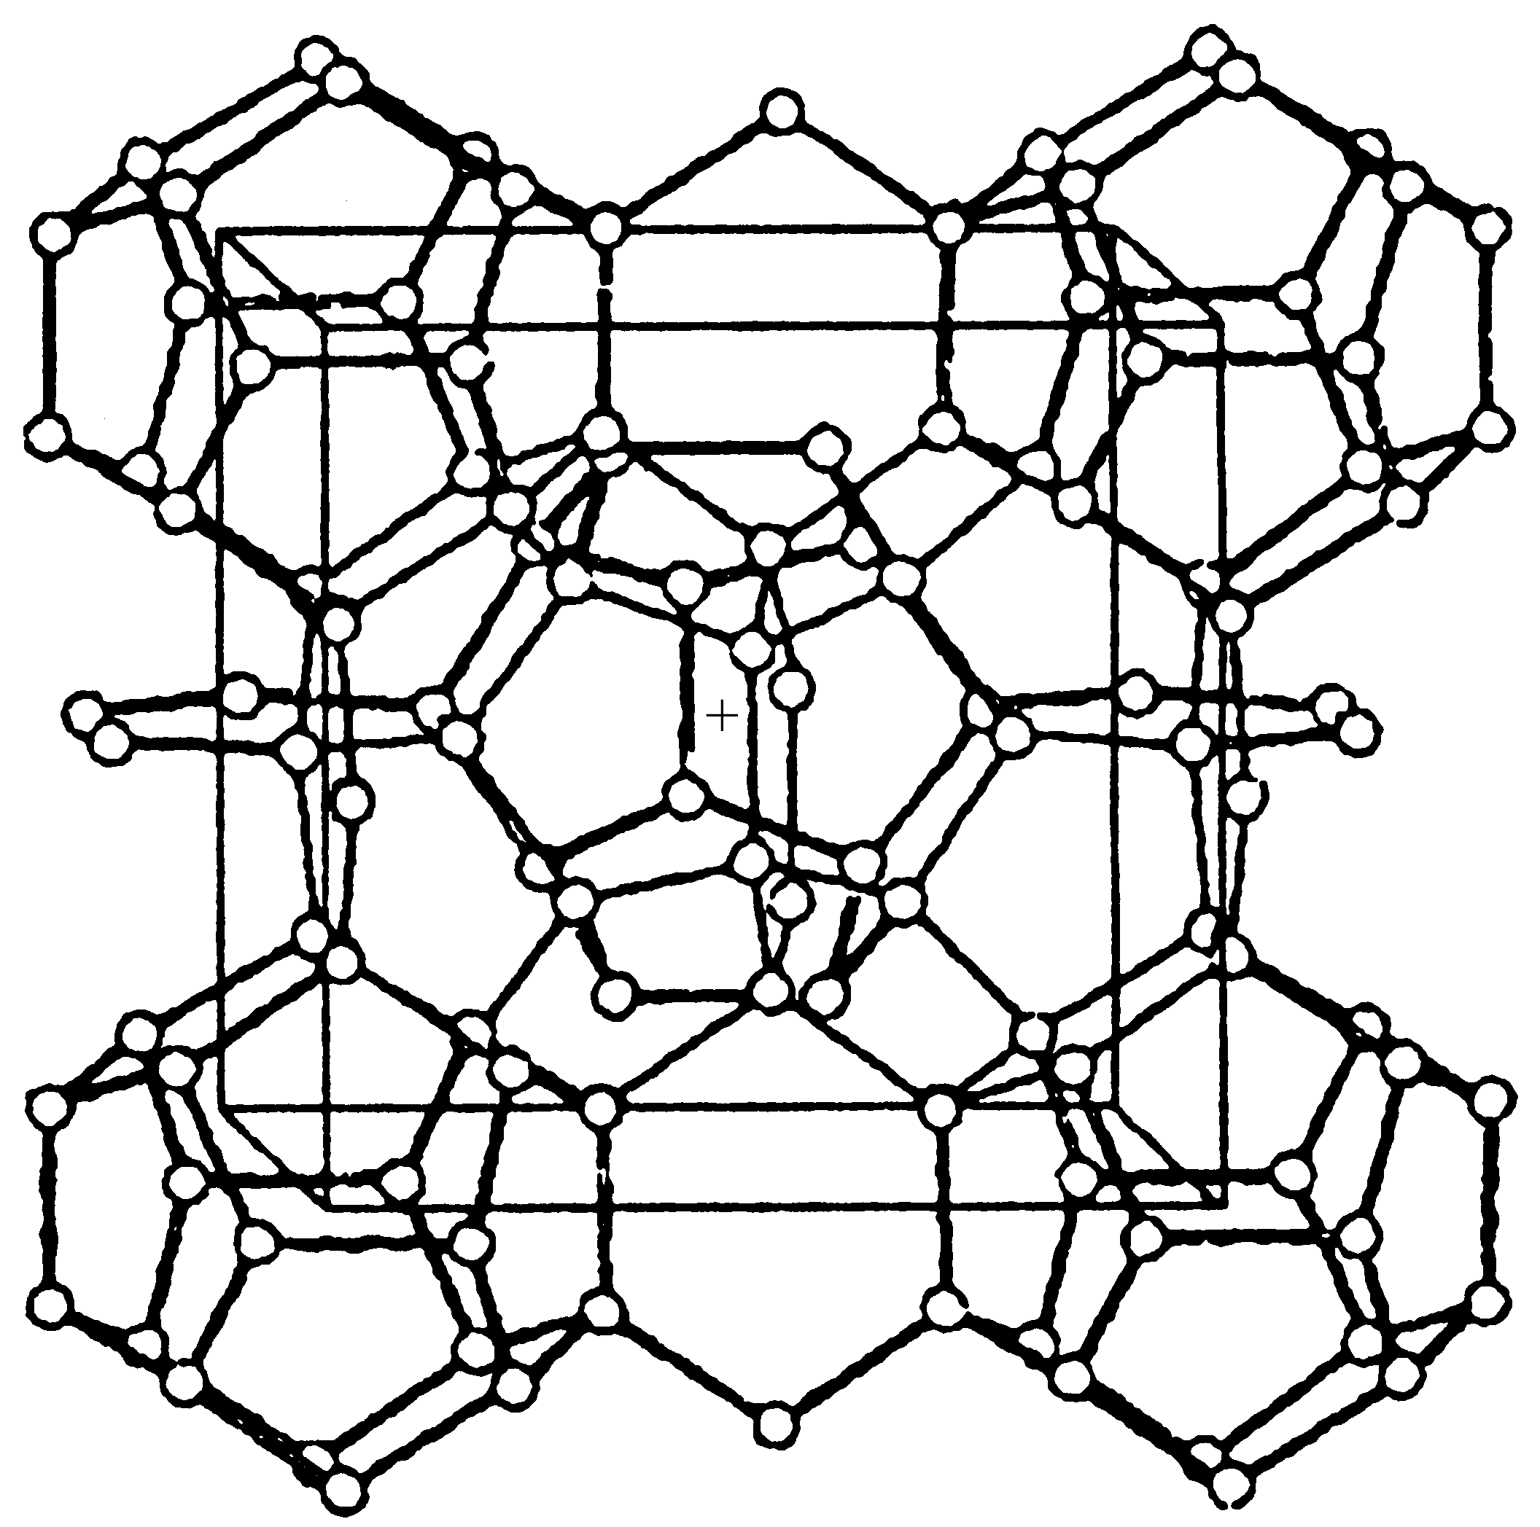
② 图(3)所示结构的正当单位由两个取向相反的氯苯分子构成。 …………………… (1分)
③矩形P格子…………………………………… (1分)
(2003年)第7题 (共7分)
消臭抗菌纤维素是近年来发展起来的一种新型高分子材料。它对H₂S、NH₃、(CH₃)₃N的消臭率分别达到100％，92.1％，80.4％；对金色葡萄球菌、大肠杆菌、白色念珠菌的抑菌率分别为79.4％，93.6％和82.5％。它的制备方法是:先将纤维素(用Cell－OH表示)用有机多元酸如柠檬酸在次磷酸钠(SHP)存在下进行修饰，然后在铜氨溶液中处理，Cu²⁺与氧原子四配位，生成较稳定的铜螯合纤维素：
D为Cu²⁺[C₆H₅O₇(Cell)₂]₂－(消臭抗菌纤维素)请写出A、B、D结构(简)式。
A B D
7. (共7分) A. ……………………………(2分)
………………………………(1分)
(2003年)第8题 (共14分)
艾多昔芬(Iodoxifene)是选择性雌激素受体调节剂，主要用于防治骨质疏松症和乳腺癌，其合成路线如下：
(1) 写出A、B、D、F、G的结构式：
A B
D F
G
(2) 用“*”标出化合物G中的所有手性碳原子，G的光学异构体数目 ；
(3) 采用Z/E法标注时，H的构型是 。
8.(共14分) (1)A：
……（各2分）
4种…………………………………………………(1分)
(3)E …………………………………………………(1分)
(2003年)第9题 (共8分)
吸烟有害健康是一个世界范围内的大问题。据世界卫生组织资料，烟草中的有害物质约有4000余种，致癌物质有20种以上。吸烟占致癌因素的30％。我国是世界上最大的烟草消费国，中国日益严重的烟草危害愈来愈受到人们的关注。近来国内外形势的发展进一步表明需要对吸烟所致的发病和死亡及社会经济负担的增加给予足够的重视，中国有戒烟欲望的烟民约1亿4千万。盐酸安非他酮作为戒烟辅助药物于1997年在美国首次上市，它是美国市场上用于戒烟的第一种非尼古丁处方药。安非他酮的结构如右图所示:
试用苯及不多于四个碳的有机物为原料制备之，反应步骤不能超过5步，无机试剂可自行选用。写出其合成路线：
9.(共8分)
(2003年)第10题 (共6分)
在－78℃向NiBr₂的CS₂溶液中加入PEtPh₂(Et: C₂H₅，Ph: C₆H₅)时生成一种组成为Ni: 9.07％，Br: 24.70％，C: 51.95％和H: 4.68％的红色配合物 (A)。室温下静置后，该配合物转变为一种具有相同组成的绿色配合物 (B)。磁性测试表明，红色配合物是反磁性的，而绿色配合物具有3.2 B.M.的磁矩。
⑴ 该配合物的组成是 ，配合物A的空间构型为 ，配合物B的空间构型为 。
⑵ NiCl₂和NiI₂也能和PEtPh₂生成上述相似组成的配合物，但NiCl₂和PEtPh₂生成的配合物在所有温度下都是红色的和反磁性的，而NiI₂和PEtPh₂生成的配合物在所有温度下都是红棕色的和顺磁性的。说明该类配合物为什么依卤离子的不同而采取不同的空间构型?
10．(共6分)
⑴ (PEtPh₂)₂NiBr₂ ……………(2分)
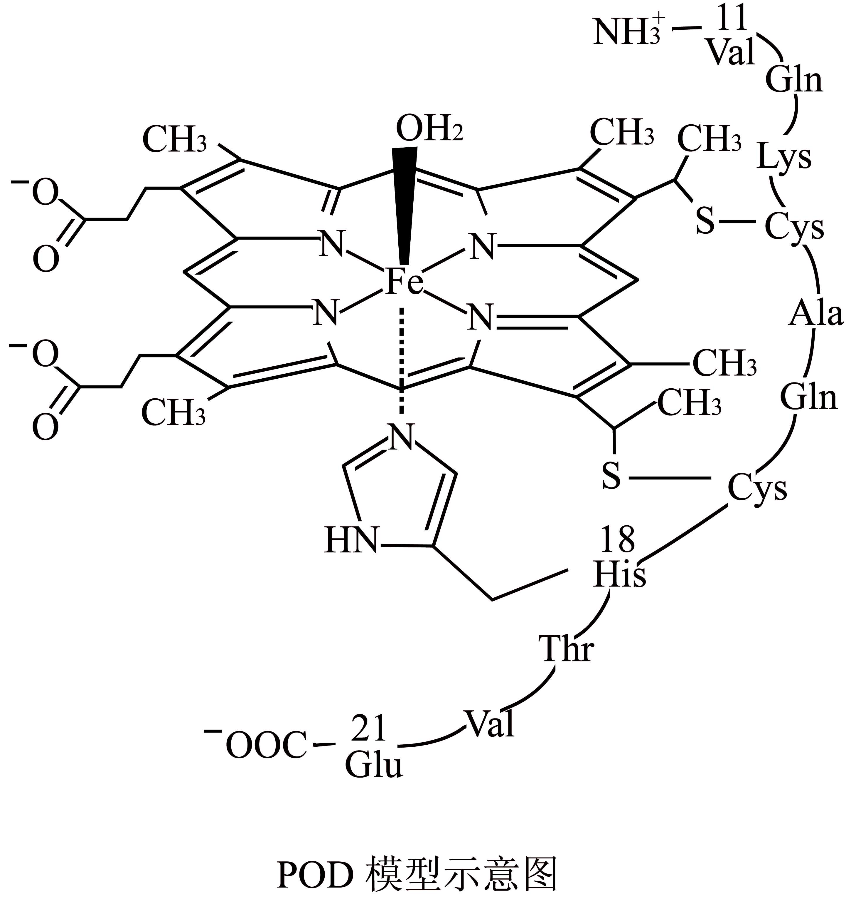
(A)平面四边形 (B)四面体 …………………(2分)
⑵体积效应导致该类配合物依卤离子的不同而采取不同的空间构型 ……………(2分)
(2003年)第11题 (共5分)
化学生物学是一门新兴交叉学科。专家们期望它能是用数学模型、物理手段研究生命体系中的化学过程。过氧化物酶(POD)是一种底物十分广泛的氧化还原酶类，是在细胞基质中合成的含有血红素辅基的金属酶，广泛存在于动、植物中，参与体内多种生理生化反应。其分子量为4～5万道尔顿，约由300个左右的氨基酸残基和血红素辅基组成(见 POD模型示意图)。
中心铁Fe (Ⅲ)的一个轴向配体是组氨酸咪唑氮原子，另一个轴向配体可能是小分子(H₂O、CN－、F－、SCN－、SO₃^{2－}等)。
⑴ 研究发现，上述轴向配体均会不同程度地使Fe (Ⅲ)卟啉活性中心的电子云密度有所变化，其主要原因是改变了Fe(Ⅲ)的自旋状态。请以L=CN－、F－为例从理论上推断它们是怎样影响Fe (Ⅲ)自旋状态的?
⑵ 生物学研究表明，大量重金属离子Cu²⁺、Zn²⁺、Cd²⁺、Hg²⁺、La³⁺、Pb³⁺、Tb³⁺进入生物体，会对上述酶产生较强的影响，它们通过与酶蛋白中相应原子作用(键合)改变酶的二级结构(构象)。其化学过程研究可采用多种光谱技术及电化学手段。例如，用紫外－可见(UV－vis)吸收光谱法可获得生物分子中生色基团周围环境信息等。POD的活性中心是血红素辅基，其特征吸收光谱由三个部分组成，即：铁卟啉的π－π*跃迁，过渡金属的d－d跃迁，以及配体和金属Fe (Ⅲ)离子间的荷移跃迁光谱，在200 nm附近出现酶蛋白特有的肽链中酰氨基或羧基产生的强吸收峰。当重金属离子作用时，其特征吸收峰的位置与强度均会发生变化，展示出酶蛋白的二级结构(构象)被改变，进而导致Fe(Ⅲ)周围电子云密度变化，使氧化还原的电子传递能力受到影响，引起酶的催化活性与功能的改变。
La³⁺能明显地使酰氨基或羧基200nm处的特征峰吸收值下降，说明La³⁺有可能与其中O或N配位(结合其它手段确认是与O键合)，导致POD酶蛋白的活性中心电子云密度改变(即400nm处吸收带下降)。但Cu²⁺、Hg²⁺使酶的特征吸收峰值(200nm处)变化很小，而 400nm处吸收带变化与La³⁺相同。这是因为La³⁺可与 键合，Hg²⁺可与 键合，Cu²⁺可与 键合，从而改变POD构象，上述分析的依据是 理论。
11．(共5分)
⑴ L＝CN－(强场) F－(弱场)
Fe(Ⅲ) 低自旋 高自旋
稳定化能 大 小
稳定性 强 弱 ……(3分)
⑵ O S O、N、S 软硬酸碱 ……………(3分)
(2003年)第12题 (共9分)
甲烷水合物(nCH₄ · 46H₂O)是一种具有重要经济价值的化合物，在海洋深处蕴藏量非常大，是未来的重要能源之一。它的晶体结构可看作由五角十二面体[5¹²]和十四面体[5¹²6²]共面连接堆积形成。在立方晶胞中，[5¹²]的中心处在顶角和体心位置；[5¹²6²]中心位置坐标为(0，1/4，1/2)、(0，3/4，1/2)、(1/2，0，1/4)、(1/2，0，3/4)、(1/4，1/2，0)、(3/4，1/2，0)共计6个。它们彼此共用六角形面连成柱体，再和五角十二面体共面连接。右图所示为甲烷水合物中水骨架的结构。
⑴ CH₄分子由于体积较小，可包合在这两种多面体中，若全部充满时，确定晶胞的组成(即n值) 。
⑵ 已知该晶胞参数a = 1180 pm，计算1 m³甲烷水合物晶体中可释放CH₄的体积 (标准状况下)。
⑶ 有的文献中报导开采1 m³的甲烷水合物晶体可得到164 m³的甲烷气体，请将此文献值与(2)的计算结果比较，并给出合理的解释。
12. (共9分)
⑴ 8CH₄·46H₂O 或n = 8 ………………………(3分)
⑵ 按晶体的理想组成和晶胞参数，可算得晶胞体积V和晶胞中包含CH₄的物质的量n (CH₄)：
V (晶胞) = a³ = (1180 pm)³ =1.64×l0⁹pm³ = 1.64×10${}^{−\text{27}}$m³
n (CH₄)= $\frac{8}{6\text{.}\text{02}×{\text{10}}^{\text{23}}{\text{mol}}^{−1}}$=1.33×10${}^{−\text{23}}$ mol
1 m³甲烷水合物晶体中含CH₄的物质的量为：
n =$\frac{1m^{3}}{1\text{.}\text{64}×{\text{10}}^{−\text{27}}m^{3}}$×1.33×10${}^{−\text{23}}$ mol = 8.11×10³ mol
它相当于标准状态下的甲烷气体体积：V= 8.11×10³×22.4×10${}^{−3}$m³=182 m³…………(4分)
⑶ 文献报导值比实际值小，说明甲烷分子在笼形多面体中并未完全充满，即由于它的晶体中CH₄没有达到理想的全充满的结构。(实际上甲烷水合物晶体结构形成时，并不要求[5¹²]全部都充满CH₄分子。它的实际组成往往介于6CH₄ · 46H₂O和8CH₄ · 46H₂O之间。) …(2分)
(2003年)第13题 (共10分)
室温下，Cr单质不受大气侵蚀，因而可被广泛地用来保护其他活泼金属。通常用电解铬酸溶液的方法镀铬。电解槽的阴极是欲镀铬的物体，阳极是惰性金属，电解液是含铬酐0.230 kg· dm${}^{−3}$、体积 100 dm³的水溶液。电解时使用了1500 A电流，通电10.0 h，阴极的质量增加了0.679 kg。阴极和阳极放出的气体的体积比V_{c}/V_{a}=1.603(体积是在相同条件下测定的)。
⑴ 写出主要电解反应方程式。
⑵ 此电镀的电解效率，即沉积出0.679 kg铬耗用的电量占总用电量的百分比是多少?
⑶ 由理论计算可得阴极和阳极放出的气体在标准状况下的体积比是多少?
⑷ 阴极和阳极放出气体的反应的电流效率分别是多大?若发现你计算出的数据和题面给出的数据有差别，试解释这是你由于未考虑电镀时发生什么过程的缘故?
13．(共10分)
⑴电解反应：CrO₃Cr+(3/2)O₂ (A) H₂OH₂+(1/2)O₂ (B)
阴极 阳极 阴极 阳极 (各2分)
反应A是主反应，反应B是副反应。
⑵ 通入电解槽电子559.6mol；由沉积铬所需电子78.36 mol；电镀的电解效率为78.36/559.6×100％=14.0％ ……………………………………………… (2分)
⑶ 阳极放出的氧气是A和B两个反应放出的氧气的总和。但由通入电解槽总电量计算应放氧559.6/4=139.9 mol(反应A放出的氧气应当是氧气总量的14％；反应B放出的氧气占总氧量的86％)，放出的氢气的量应是 559.6/2×0.86=240.63 mol。这样，阴极和阳极放出的气体的体积之比是240.63/139.9=1.720…(2分)
⑷ 题面的实验值是1.603。设反应A的电流效率为η₁(14％)，反应B的电流效率为η₂。则可从实验测定的气体体积比计算出反应B的电流效率是η₂ 56.5％。算式是：V_{H2}/V_{O2}=(1/2) η₂/[(1/4)( η₁+η₂)]进而算出反应A和B总的电流效率是70.5％。这就表明，还有29.5％的电能消耗在某种尚未估计到的在外观上没有表现出来的化学反应上。这个化学反应可能是Cr(Ⅵ)和Cr(Ⅲ)的相互转化的循环反应。 ……(2分)

